ESPAGNOL 5ème
- Dans le manuel d’espagnol, page 14, lire plusieurs fois le texte (canción infantil) à voix haute pour s’entraîner à la prononciation et améliorer son élocution.

- Identifier dans le texte les mots qui signifient : « le chien, la main, l’araignée, un ami, 3 X 3 »

- Page 15 du manuel, lire la « Poesía infantil », rechercher dans le texte les 12 mois de l’année.
+ se dice « más » x se dice « veces »
-se dice « menos » = se dice « son »

- Faire les exercices suivants :
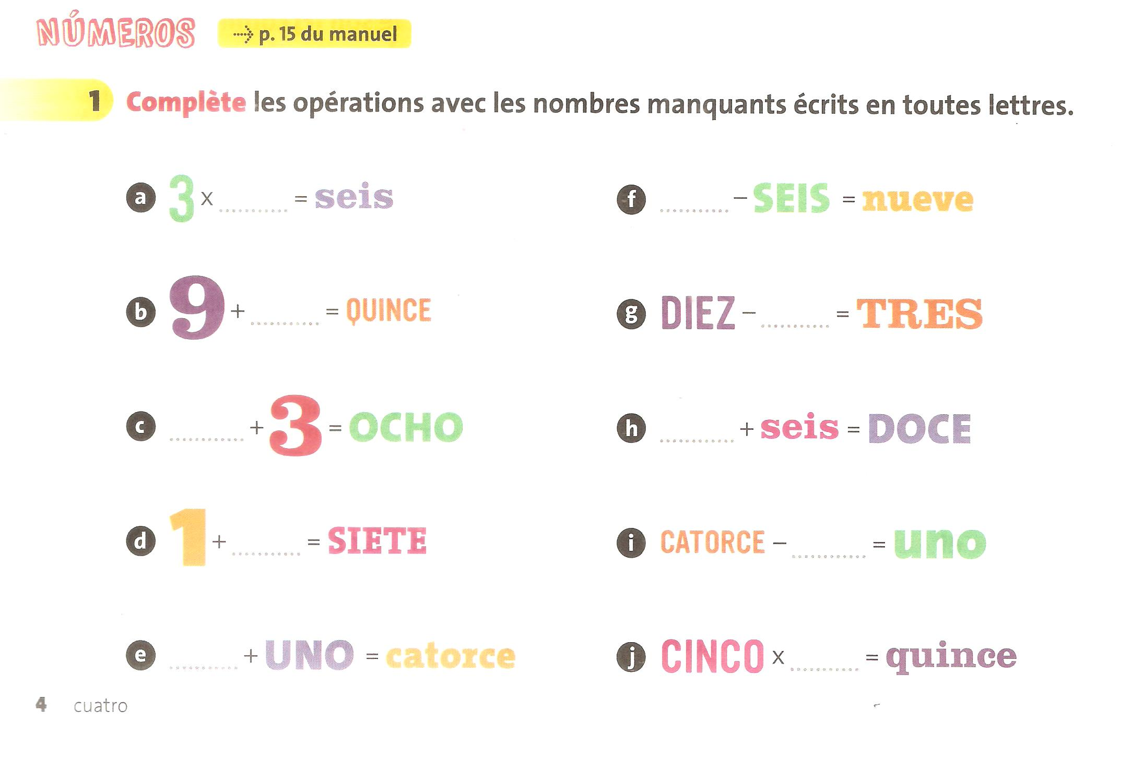

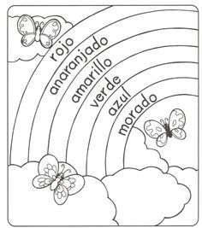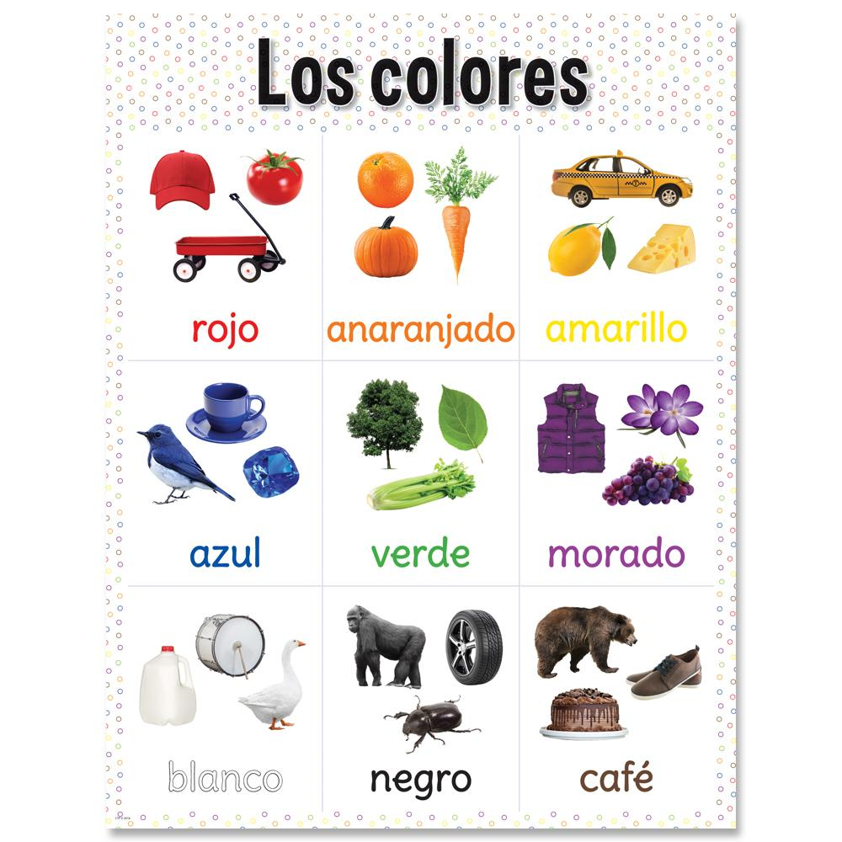
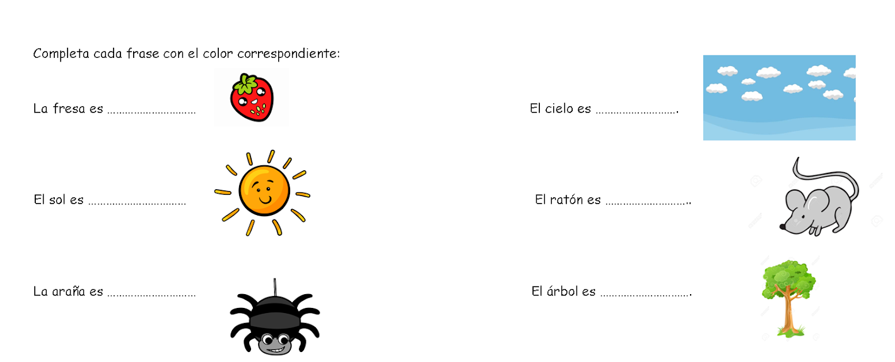

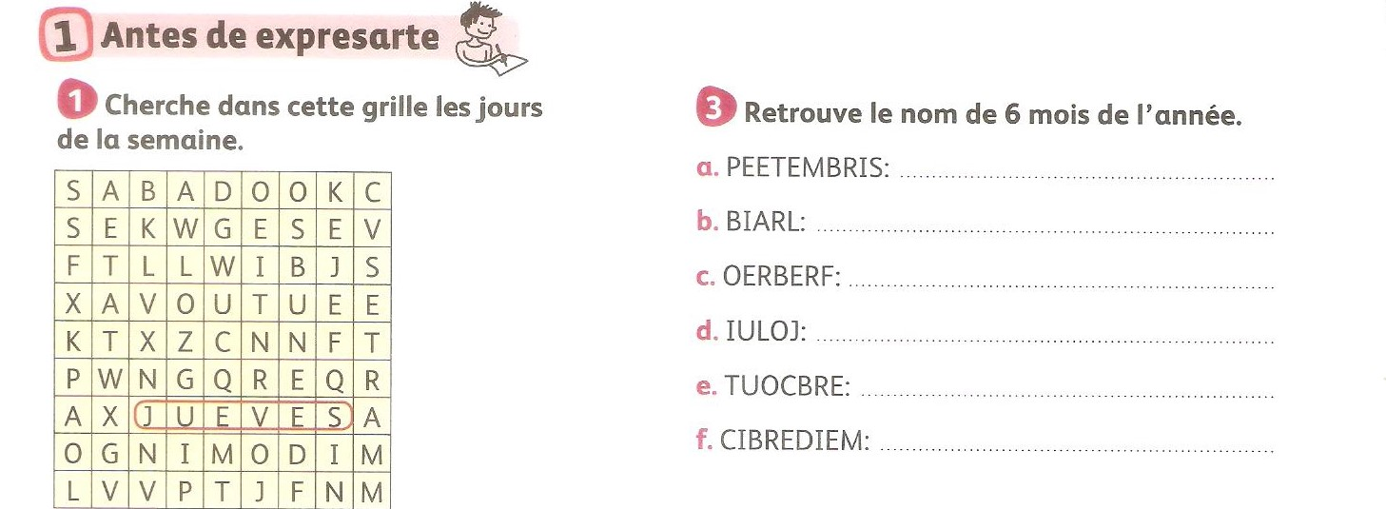

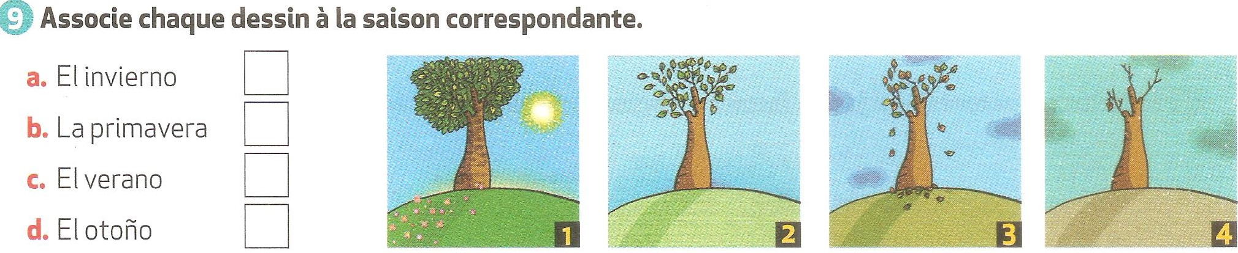

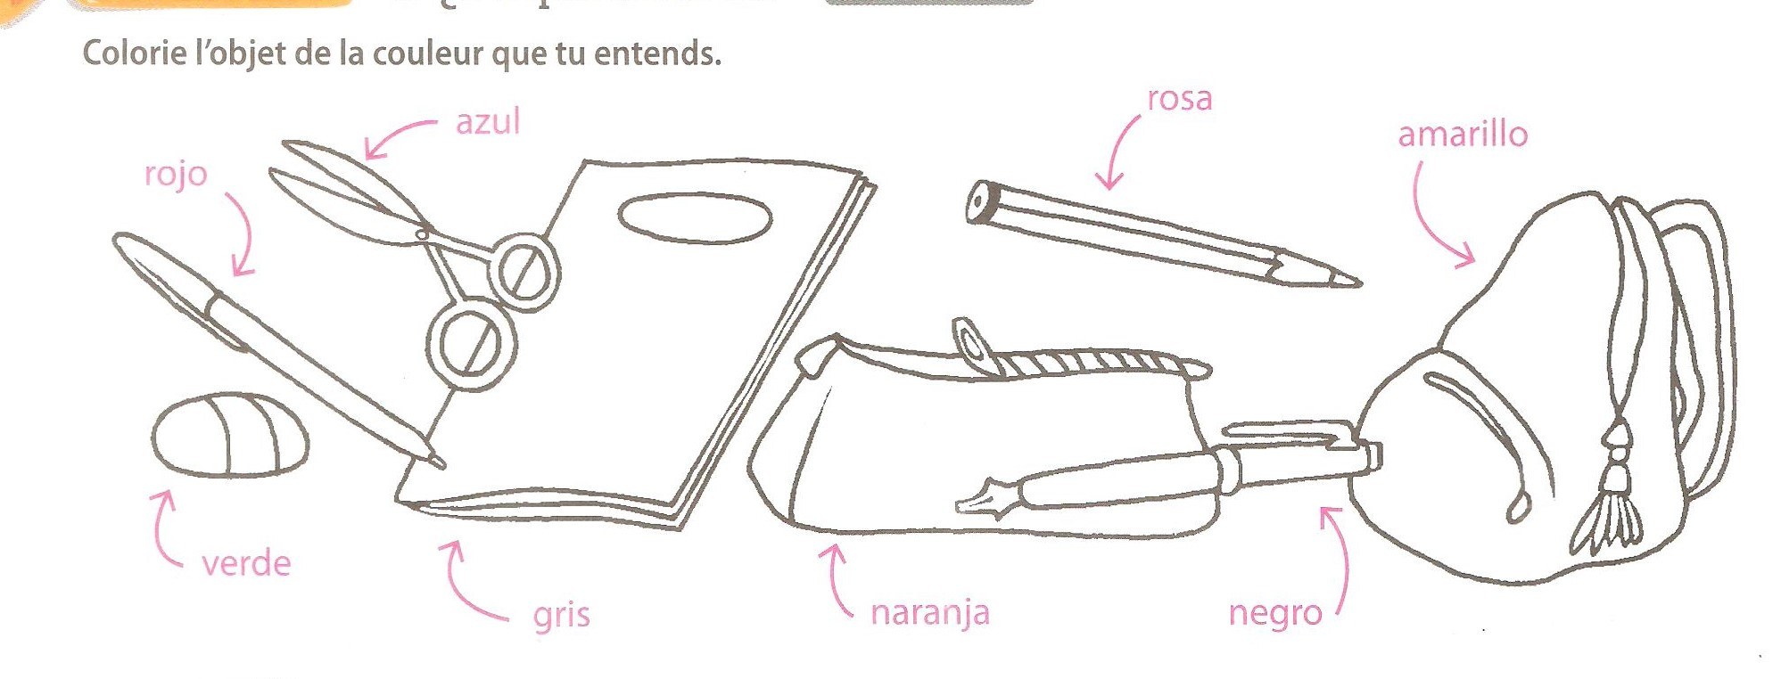
Complète les phrases et poursuis la liste du matériel

- El bolígrafo es rojo
- La pluma es …………………………………………………………….
- Las tijeras (= les ciseaux) son ……………………………………………………

